10.VI. 2020 rok (środa) „Nad morzem”.
Praca w zeszycie grafomotorycznym str 51 – dorysowanie brakujących elementów statków oraz kolorowanie obrazków.

„Morze” – słuchanie wiersza D. Wawiłow, rozmowa.
Siedziały dzieciaki na dworze
i kłóciły się, jakie jest morze.
Kuba powiedział, że słone,
a Jędrek, że nie, bo zielone.
A Baśka, że są w nim meduzy
i okręt, o, taki duży,
i jeszcze raki w skorupie.
A Bartek, że dziewczyny są głupie.
i jeszcze Filip powiedział,
że jak się położyć nad morzem
i machać rękami,
i machać nogami,
to na piasku zrobi się orzeł.
Poproszę tatę –
może pojedzie ze mną
nad morze.
Rozmowa na temat morza. Rodzic zadaje pytania: Jakie jest morze według dzieci z wiersza? Jakie jest morze według ciebie? Co najchętniej robiłbyś (robiłabyś), gdybyś teraz znalazł (znalazła) się nad morzem? Jak myślisz, co można robić nad morzem? Co robią dzieci? Co robią dorośli? Wyobraź sobie, że siedzisz na plaży i patrzysz na morze. Co widzisz? (zapoznanie dziecka z pojęciem horyzont)

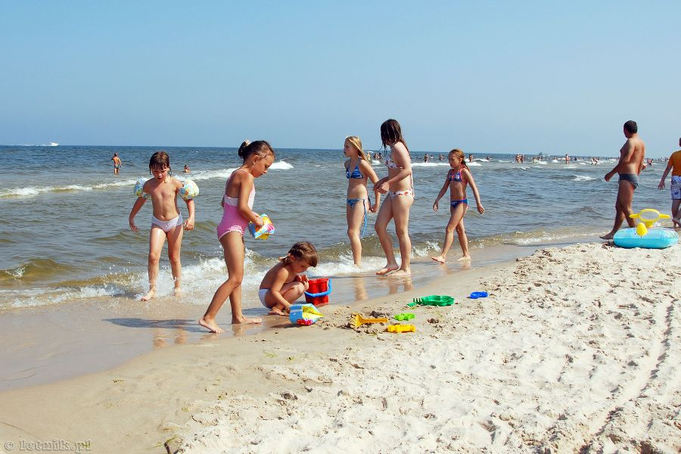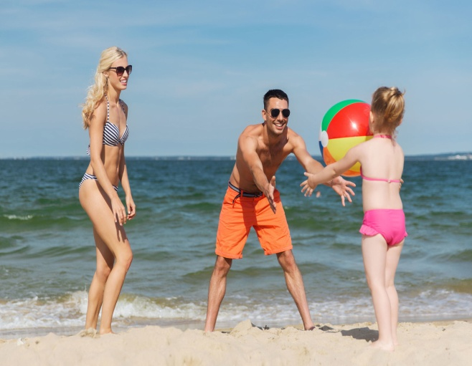
zabawy nad morzem

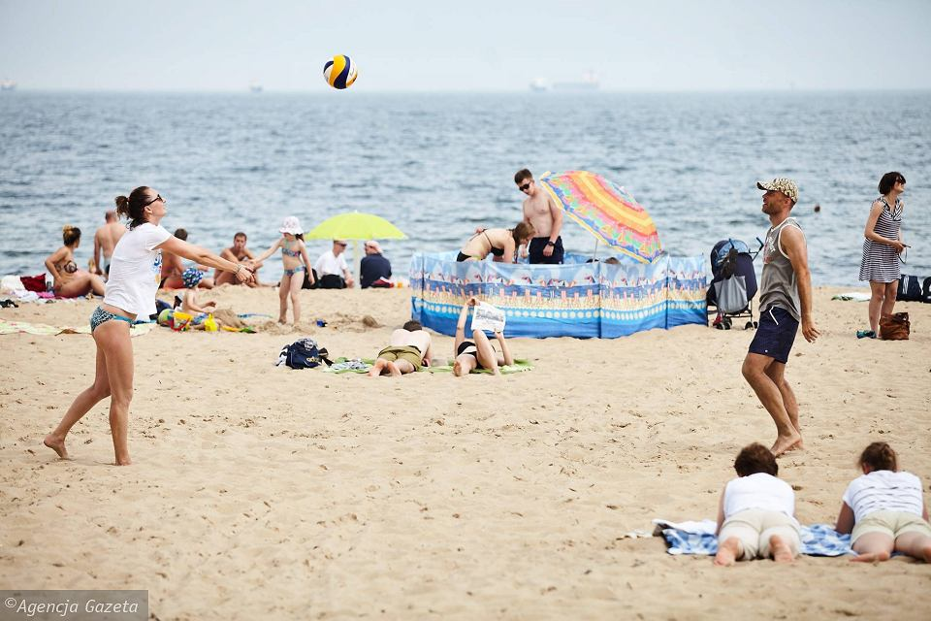

„Tunel” – zabawa ruchowa z elementem toczenia.
Dziecko ma piłkę. Rodzic stoi w rozkroku, naprzeciwko dziecka w odległości około 3 m od niego. Dziecko, stojąc w miejscu, turla piłkę tak, by przetoczyła się miedzy nogami rodzica stojącego w rozkroku. Następnie dziecko stoi w rozkroku, a rodzic turla piłkę pomiędzy nogami swojego dziecka.

„Statek” – układanka z orgiami.
Rodzic przygotowuje kartkę dla dziecka. Dziecko (z pomocą rodzica) wykonuje polecenia zawarte w filmiku.
Źródło:
https://www.youtube.com/watch?v=hxHqIuvsx2M

„Wieloryb i rybki” – zabawa z apaszkami.
Dziecko trzyma apaszkę za rogi. Wspólnie z rodzicem próbuje recytować rymowankę i wykonywać ruchy zgodnie z instrukcją rodzica.
Raz rybki w morzu brały ślub Dziecko ma ręce opuszczone i wykonuje nimi ruchy
falujące, z jednej strony na drugą.
I tak chlupały: chlup, chlup, chlup. Potrząsają apaszkami, robiąc szybkie ruchy z góry
na dół – fale.
A wtem wieloryb wielki wpadł Podnoszą apaszki i trzymają w górze,
I całe towarzystwo zjadł. Kucają i nakrywają się apaszkami.

Praca z kartą pracy 4 str 23 (oraz następna) – doskonalenie umiejętności odczytywania symboli oraz tworzenia zbiorów o podanej liczbie elementów.
Dziecko odczytuje cyfry, koloruje odpowiednią liczbę elementów oraz dorysowuje brakujące części obrazków.

